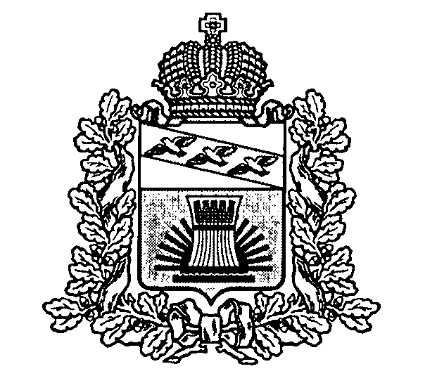
АДМИНИСТРАЦИЯ
ЧЕРЕМИСИНОВСКОГО РАЙОНА КУРСКОЙ ОБЛАСТИ
ПОСТАНОВЛЕНИЕ
03.03.2026 № 116
О признании утратившим силу постановления
Администрации Черемисиновского района Курской области от 14.11.2014 № 709 «Об утверждении Порядка размещения сведений о доходах, об имуществе и обязательствах имущественного характера, предоставляемых лицами, поступающими на работу на должность руководителя муниципального учреждения, и руководителями муниципальных учреждений и членов их семей в сети Интернет»

В соответствии с Федеральным законом от 25 декабря 2008г. №273-ФЗ «О противодействии коррупции» Администрация Черемисиновского района Курской области ПОСТАНОВЛЯЕТ:
1. Признать утратившим силу постановление Администрации Черемисиновского района Курской области от 14.11.2014 № 709 «Об утверждении Порядка размещения сведений о доходах, об имуществе и обязательствах имущественного характера, предоставляемых лицами, поступающими на работу на должность руководителя муниципального учреждения, и руководителями муниципальных учреждений и членов их семей в сети Интернет».
2. Настоящее постановление вступает в силу со дня подписания.

Глава Черемисиновского района
Курской области М.Н. Игнатов

